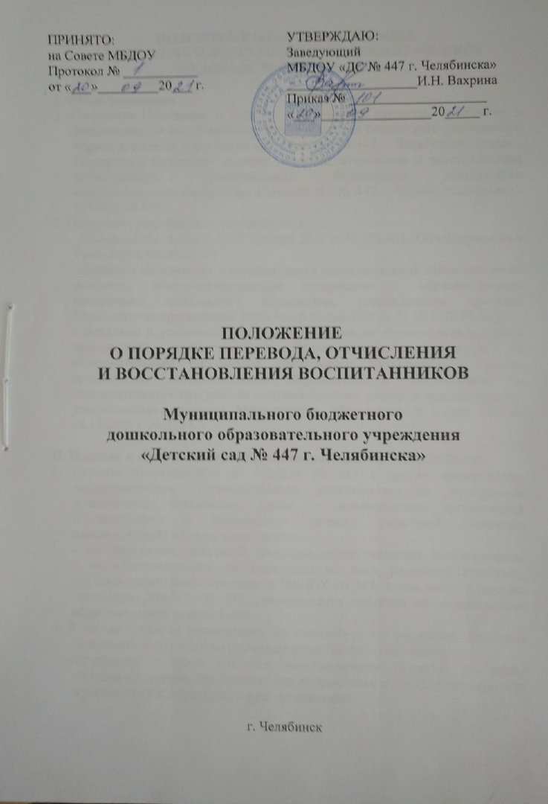

**ПОЛОЖЕНИЕ О ПОРЯДКЕ ПЕРЕВОДА,**

**ОТЧИСЛЕНИЯ И ВОССТАНОВЛЕНИЯ ВОСПИТАННИКОВ**

**МБДОУ «ДС № 447 г. Челябинска»**

**I. Общее положение**

1. Настоящее Положение о порядке и основаниях перевода, отчисления и восстановления воспитанников Муниципального бюджетного дошкольного образовательного учреждения «Детский сад № 447 г. Челябинска» (далее - Положение) регулирует порядок перевода, отчисления и восстановления воспитанников Муниципального бюджетного дошкольного образовательного учреждения «Детский сад № 447 г. Челябинска» (далее - МБДОУ № 447).

2. Положение разработано в соответствии с:

- Федеральным законом от 29 декабря 2012 г. № 273-ФЗ "Об образовании в Российской Федерации";

- Порядком организации и осуществления образовательной деятельности по основным общеобразовательным программам - образовательным программам дошкольного образования, утвержденным приказом Министерства просвещения Российской Федерации от 31.07.2020 № 373;

- Порядком и условиями осуществления перевода обучающихся из одной организации, осуществляющей образовательную деятельность по образовательным программам дошкольного образования, в другие организации, осуществляющие образовательную деятельность по образовательным программам соответствующих уровня и направленности, утвержденным приказом Министерства образования и науки РФ от 28.12.2015 г. № 1527.

**II. Порядок и основания для перевода воспитанников МБДОУ № 447**

3. Перевод воспитанников из МБДОУ № 447 в другую организацию, осуществляющую образовательную деятельность по программам дошкольного образования (далее – принимающая организация), осуществляется с письменного согласия родителей (законных представителей) в следующих случаях:

- по инициативе родителей (законных представителей) воспитанников;   
- по обстоятельствам, не зависящим от воли родителей (законных представителей) воспитанников и МБДОУ № 447, в том числе в случаях ликвидации МБДОУ № 447, аннулирования лицензии на осуществление образовательной деятельности.

4. В случае перевода воспитанника по инициативе его родителей (законных представителей) родители (законные представители) обучающегося:

-обращаются в орган местного самоуправления (Комитет по делам образования города Челябинска) для направления в государственную или муниципальную образовательную организацию;

- после получения информации о предоставления места в государственной или муниципальной образовательной организации

обращаются к руководителю МБДОУ № 447 с заявлением об отчислении в связи с переводом в принимающую организацию. Заявление о переводе может быть направлено в форме электронного документа с использованием сети Интернет.

5. В заявлении родителей (законных представителей) об отчислении в порядке перевода в принимающую организацию указываются:

а) фамилия, имя, отчество (при наличии) воспитанника;

б) дата рождения;

в) направленность группы;

г) наименование принимающей организации.

В случае переезда в другую местность родители (законные представители) воспитанника указывают, в том числе, населенный пункт, муниципальное образование, субъект Российской Федерации, в которой осуществляется переезд.

6. На основании заявления родителей (законных представителей) воспитанника об отчислении в порядке перевода МБДОУ № 447 в трехдневный срок издает распорядительный акт (приказ) об отчислении воспитанника с указанием принимающей организации, выдает родителям (законным представителям) воспитанника личное дело воспитанника.

7. При принятии решения о прекращении деятельности МБДОУ № 447 в соответствующем распорядительном акте учредителя указывается принимающая организация либо перечень принимающих организаций, в которые будут переводиться воспитанники на основании письменных согласий их родителей (законных представителей) на перевод.

О предстоящем переводе МБДОУ № 447 в случае прекращения своей деятельности уведомляет родителей (законных представителей) воспитанников в письменной форме в течение пяти рабочих дней с момента издания распорядительного акта учредителя о прекращении деятельности МБДОУ №447, а также размещает указанное уведомление на своем официальном сайте. Данное уведомление должно содержать сроки предоставления письменных согласий родителей (законных представителей) воспитанников на перевод в принимающую организацию.

8. О причине, влекущей за собой необходимость перевода воспитанников, МБДОУ № 447 уведомляет учредителя, родителей (законных представителей) воспитанников в письменной форме, а также размещает указанное уведомление на своем официальном сайте в сети Интернет:

в случае аннулирования лицензии – в течение пяти рабочих дней с момента вступления в законную силу решения суда;

в случае приостановления действия лицензии – в течение пяти рабочих дней с момента внесения в Реестр лицензий сведений, содержащих информацию о принятом федеральным органом исполнительной власти, осуществляющим функции по контролю и надзору в сфере образования, или органом исполнительной власти субъекта Российской Федерации, осуществляющим переданные Российской Федерацией полномочия в сфере образования, решении о приостановлении действия лицензии.

8.1. Факт ознакомления родителей (законных представителей) с уставом организации, лицензией на осуществление образовательной деятельности, учебно-программной документацией и другими документами, регламентирующими организацию и осуществление образовательной деятельности, фиксируется в заявлении о зачислении обучающегося в МБДОУ № 447 в порядке перевода и заверяется личной подписью родителей (законных представителей) несовершеннолетнего обучающегося.

8.2. При приеме в порядке перевода на обучение по образовательным программам дошкольного образования выбор языка образования, родного языка из числа языков народов Российской Федерации, в том числе русского языка как родного языка, осуществляется по заявлениям родителей (законных представителей) несовершеннолетних обучающихся.

8.3. После приема заявления и личного дела принимающая организация заключает договор об образовании по образовательным программам дошкольного образования (далее договор) с родителями (законными представителями)обучающегося и в течение трех рабочих дней после заключения договора издает распорядительный акт о зачислении воспитанника в порядке перевода.

8.4. Принимающая организация при зачислении обучающегося, отчисленного из исходной организации, в течение двух рабочих дней с даты издания распорядительного акта о зачислении обучающегося в порядке перевода письменно уведомляет о номере и дате распорядительного акта о зачислении обучающегося в образовательную организацию.

9. МБДОУ № 447 доводит до сведения родителей (законных представителей) полученную от учредителя информацию об организациях, реализующих образовательные программы дошкольного образования, которые дали согласие на перевод воспитанников из МБДОУ № 447, а также о сроках предоставления письменных согласий родителей (законных представителей) воспитанников на перевод в принимающую организацию. Указанная информация доводится в течение десяти рабочих дней с момента ее получения и включает в себя: наименование принимающей организации, перечень реализуемых образовательных программ дошкольного образования, возрастную категорию воспитанников, направленность группы, количество свободных мест.

10. После получения письменных согласий родителей (законных представителей) воспитанников МБДОУ № 447 издает распорядительный акт об отчислении обучающихся в порядке перевода в принимающую организацию с указанием основания такого перевода (прекращение деятельности исходной организации, аннулирование лицензии, приостановление деятельности лицензии).

11. В случае отказа от перевода в предлагаемую принимающую организацию родители (законные представители) воспитанников указывают об этом в письменном заявлении.

12. МБДОУ № 447 передает в принимающую организацию списочный состав воспитанников, письменные согласия родителей (законных представителей) воспитанников, личные дела.

13. Перевод воспитанников внутри МБДОУ № 447 осуществляется:

- в следующую возрастную группу не позднее 1 сентября;

- в другие группы на время карантина, отпуска, ремонтных работ.

14. Основанием для перевода является приказ заведующего МБДОУ № 447 о переводе воспитанника.

**III. Порядок отчисления воспитанников в МБДОУ № 447**

15. Основанием для прекращения образовательных отношений является приказ заведующего МБДОУ № 447 об отчислении воспитанника.

16. Права и обязанности воспитанника, предусмотренные законодательством об образовании и локальными нормативными актами МБДОУ № 447, прекращаются с даты отчисления воспитанника.

17. Образовательные отношения прекращаются в связи с отчислением воспитанника из МБДОУ № 447 в следующих случаях:

- в связи с получением образования (завершением обучения);

- по инициативе родителей (законных представителей) воспитанника, в том числе в случае перевода воспитанника для продолжения освоения образовательной программы в другую организацию, осуществляющую образовательную;

- по обстоятельствам, не зависящим от воли родителей (законных представителей) воспитанников и МБДОУ № 447, в том числе в случаях ликвидации МБДОУ № 447, осуществляющей образовательную деятельность, аннулирования лицензии на осуществление образовательной деятельности.

18. Досрочное прекращение образовательных отношений по инициативе родителей (законных представителей) воспитанника не влечёт за собой возникновение каких-либо дополнительных, в том числе материальных, обязательств перед МБДОУ № 447.

**IV. Порядок восстановления воспитанников в МБДОУ № 447**

19. Воспитанник, отчисленный из МБДОУ № 447 по инициативе родителей (законных представителей) до завершения освоения образовательной программы, имеет право на восстановление по заявлению родителей (законных представителей) по направлению Комитета по делам образования города Челябинска при наличии в МБДОУ № 447 свободных мест.

20. Основанием для восстановления воспитанников является приказ заведующего по МБДОУ № 447.

21. Права и обязанности участников образовательных отношений, предусмотренные законодательством в сфере образования и локальными актами МБДОУ № 447, возникают с даты, указанной в распорядительном акте о восстановлении воспитанника в МБДОУ № 447.

**V. Порядок регулирования спорных вопросов**

22. Спорные вопросы, возникающие между родителями (законными представителями) детей и администрацией МБДОУ № 447, разрешаются Комиссией по урегулированию споров между участниками образовательных отношений, которая создается в образовательном учреждении. Порядок создания, состав комиссии и организация ее работы определяются локальными актами образовательного учреждения.

23. Контроль соблюдения настоящего Положения осуществляет Комитет по делам образования города Челябинска.